

图湃（北京）医疗科技有限公司
To Greatness, To Future

图湃医疗——高端眼科医疗设备全平台供应商
图湃医疗成立于2017年10月，核心技术源自清华科技成果转化。公司拥有数百人团队规模，近百人精锐研发队伍，研发团队硕博士学历占比达70%。现设有北京、上海两大研发中心，年研发投入近亿元人民币。
公司在精密光学、精密机械、电子电路、光电子、嵌入式系统、软件算法及AI领域均拥有强大的技术积累和全自主研发能力，各管线产品性能均达到世界顶级水准，并在多项关键技术上实现突破与领先。
公司在精密制造领域拥有丰富的工艺经验积累和一流的产业人才，现设有北京、苏州、天津三大生产制造基地。
公司自成立以来，累计完成6轮近7亿元融资。

产品家族介绍
图湃产品家族设计融合科技感与中国文化元素，在突出强大性能的同时彰显古典美学。
公司现拥有四大核心产品管线：眼科OCT“北溟·鲲”与“瑶光·星”、光学生物测量仪“子午”、眼科手术显微镜“拨云”与“拂雪”、超广角眼底相机“烛照”。
此外，公司还有两大核心产品管线在研，分别为眼科全飞秒激光、超乳玻切一体机。

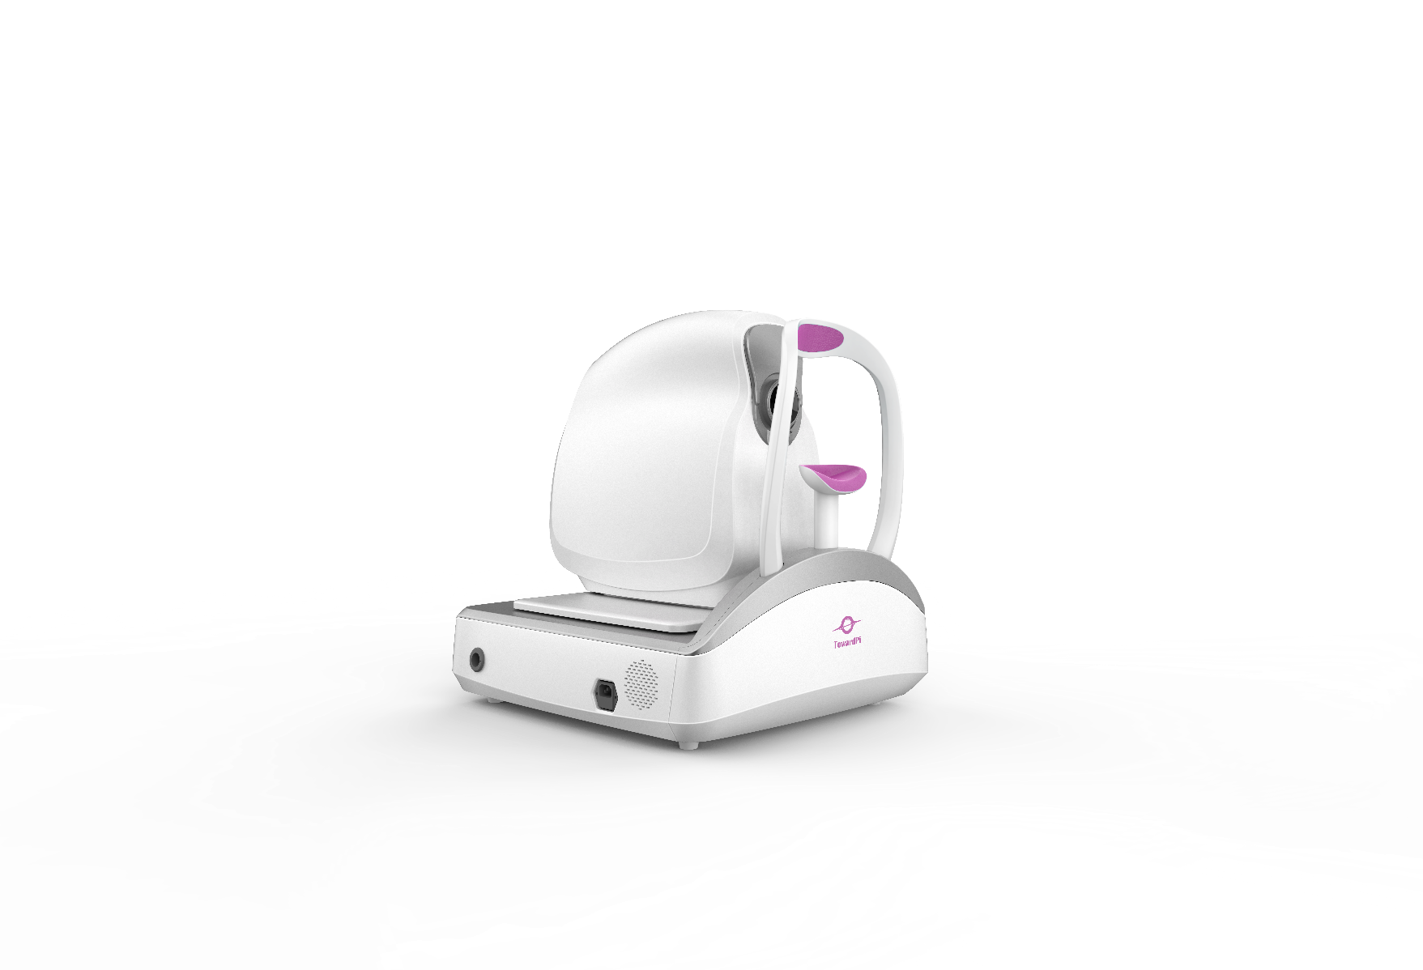
40万次全域扫频OCT 北溟·鲲

- 40万次/秒扫描速度
- 24×20 mm OCTA
- 120度单次扫描
- 15秒采集
- 100亿体素点
- 全尺寸结构与血流量化

40万次/秒A-Scan扫描速度获取全域成像和高清细节

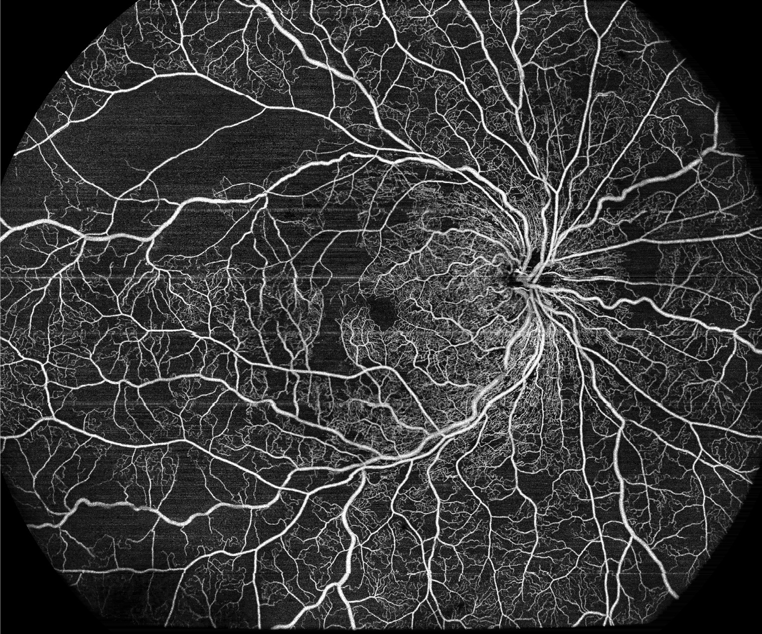

超广角全域视网膜血流成像 超广角脉络膜网膜血流成像

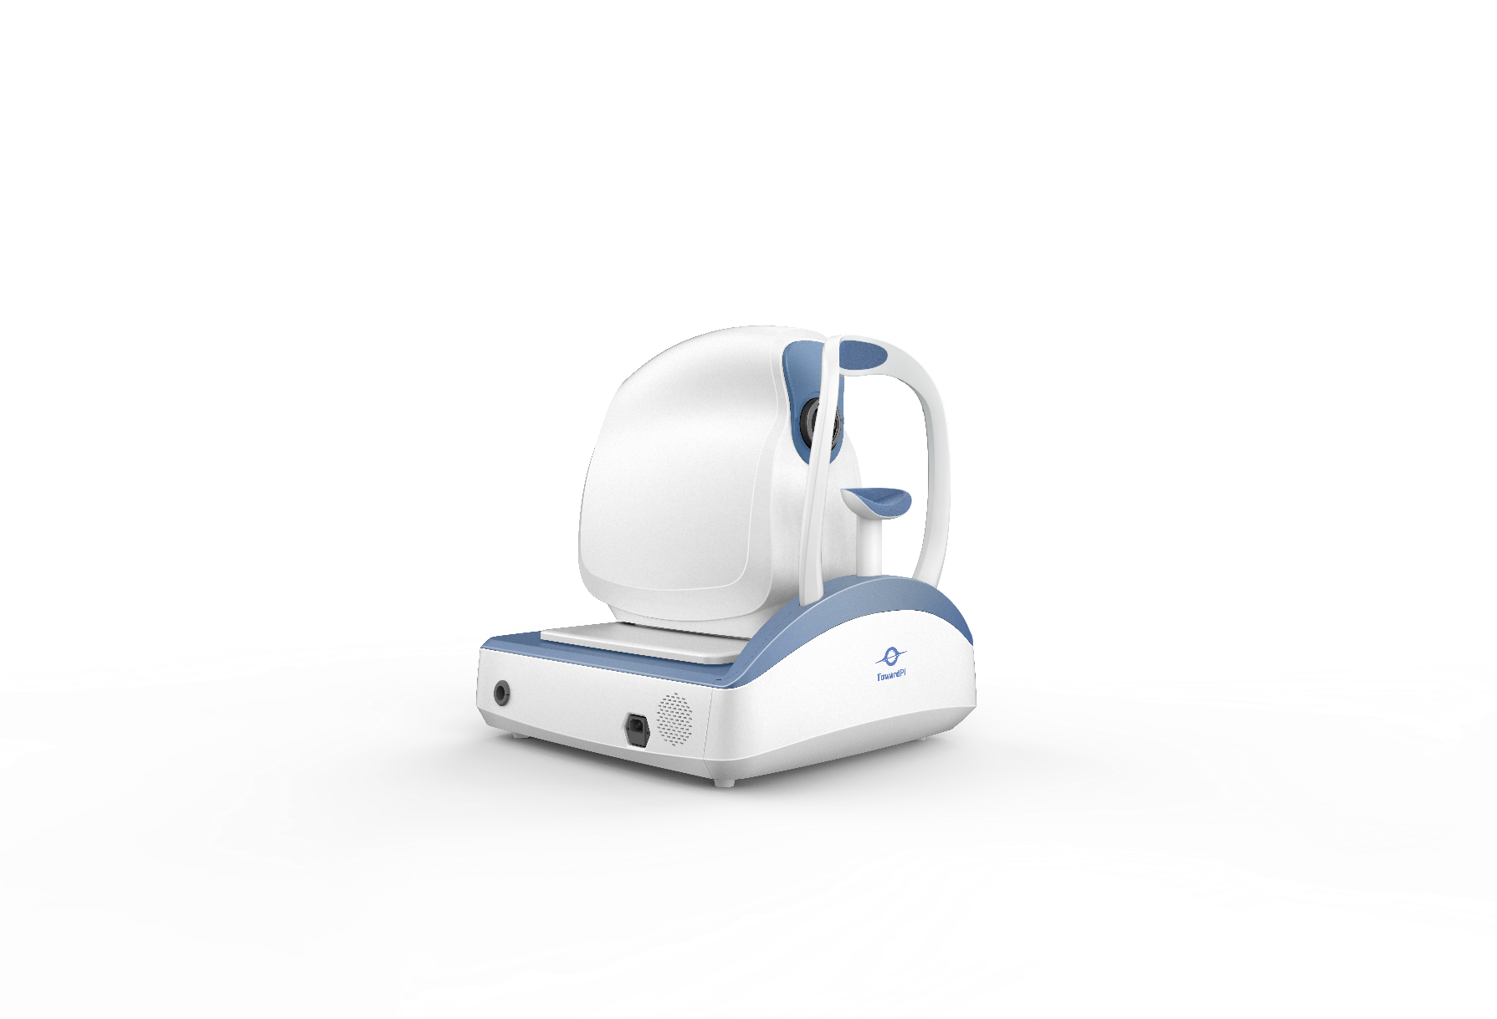
10万次全域扫频OCT 瑶光·星

- 10万次/秒 扫描速度
- 3.8μm 光学分辨率
- 前后节一体化
- 全景前节断层与三维
- 全尺寸结构与血流量化

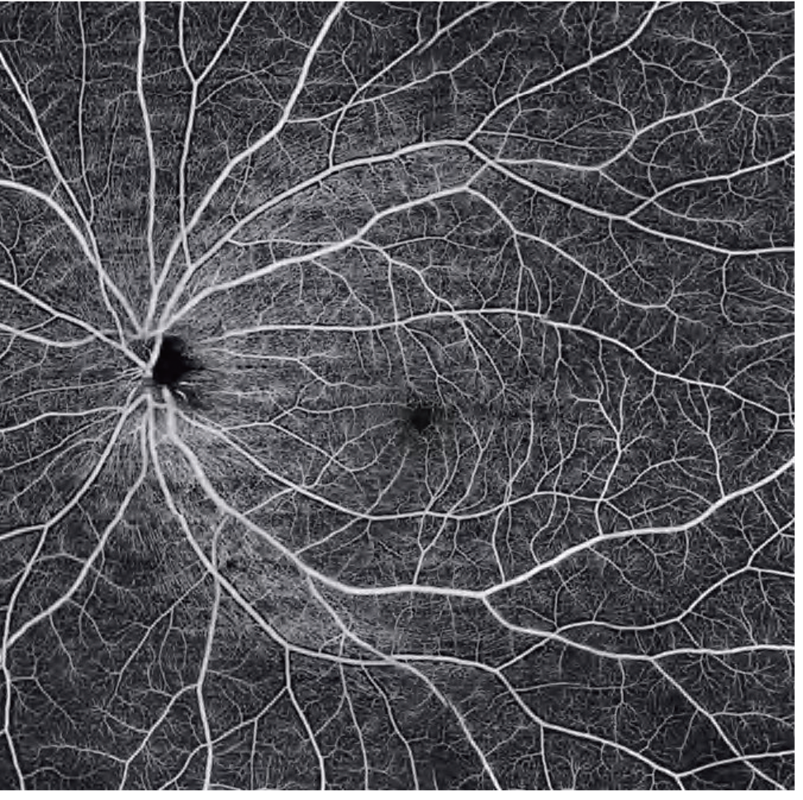
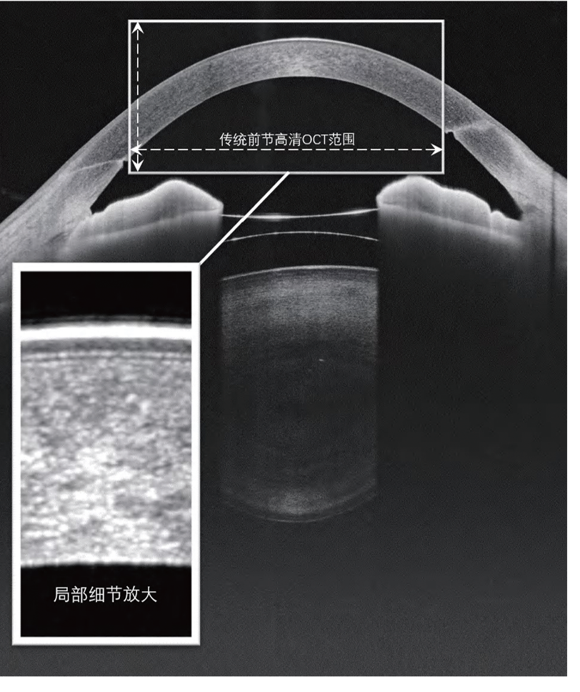

全景前节成像 OCTA成像

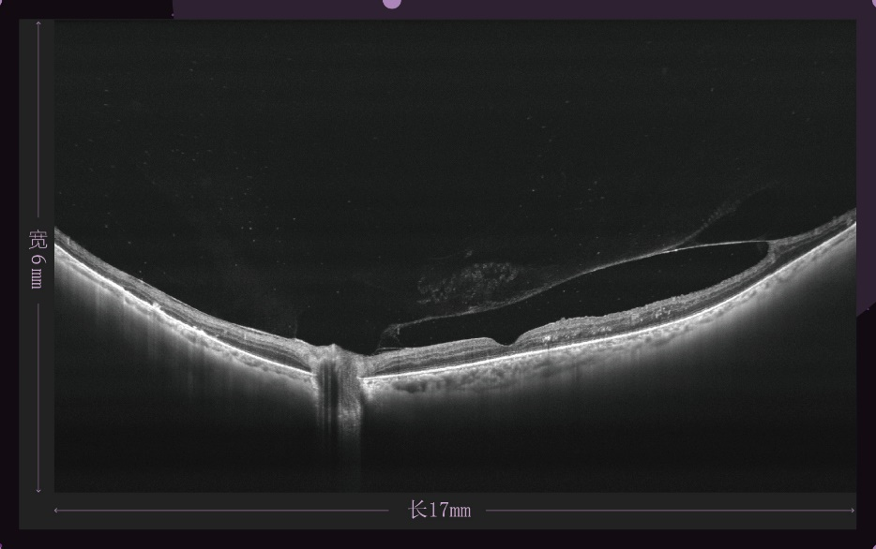

全景后节成像
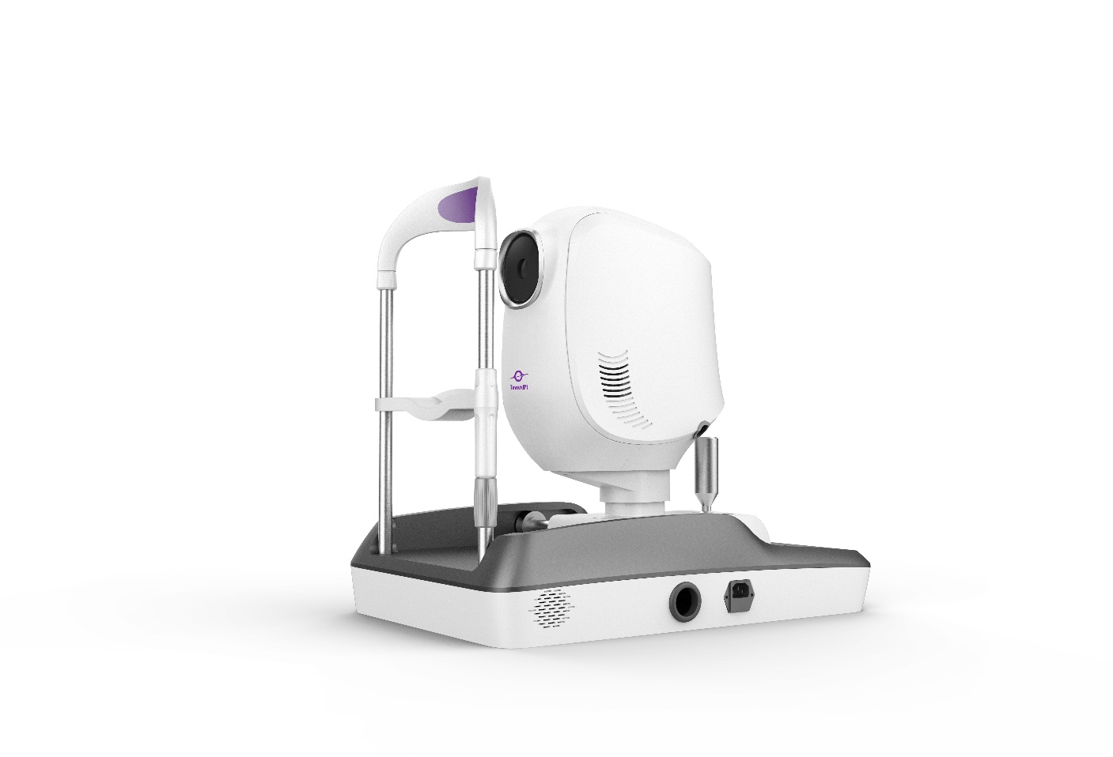
扫频光学生物测量仪 子午

- 基于全域扫频OCT测量原理
- 44mm眼轴拍摄范围长度
- 12mm前节成像扫描宽度
- 采用国产超高速采集卡

子午技术 —— 一次测量 十项数据 全景呈现
拍摄采用“动态全景眼轴成像”方式，实现拍摄实时可视化。实时获得从角膜到视网膜多方位全景影像。拍摄更快速，提高数据测量的准确性，提升数据重复性。

十项测量数据
眼轴长度、前房深度、角膜厚度、晶体厚度、玻璃体腔长度、角膜曲率、瞳孔直径、角膜直径，Kappa角，Alpha角
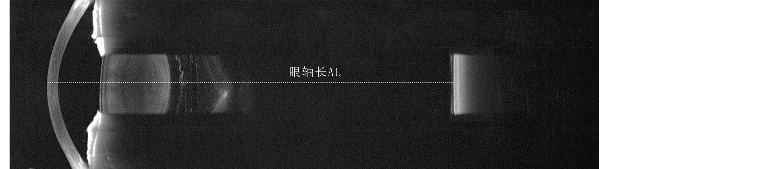

全景眼轴成像

数字化导航显微镜 拂雪

- 内置10万次扫频OCT模块
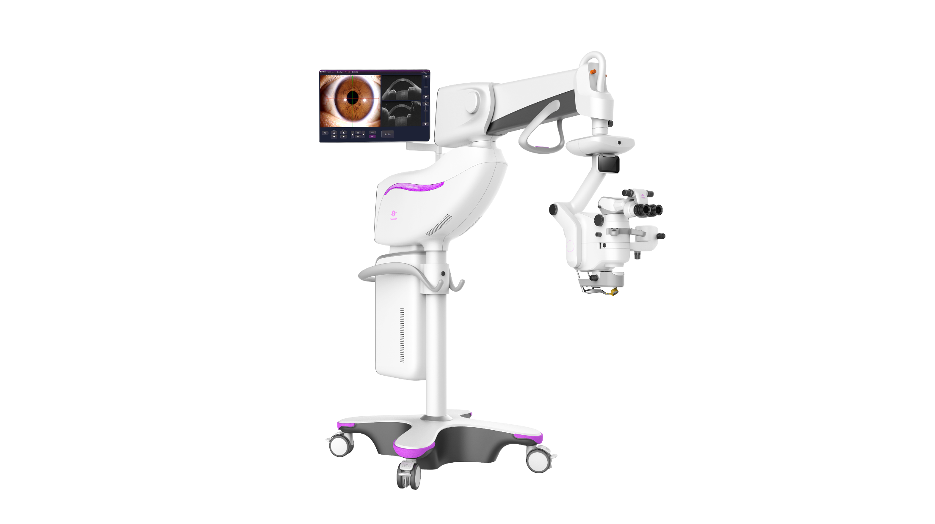
- 搭配图湃扫频生物测量仪，实现术中OCT导航和白内障精准导航

全球首台术中扫频OCT 模块、数据投射系统、双目4K、3D高清摄像头全内置，为主刀带来无与伦比的术中OCT精准导航和抬头手术的舒适体验！

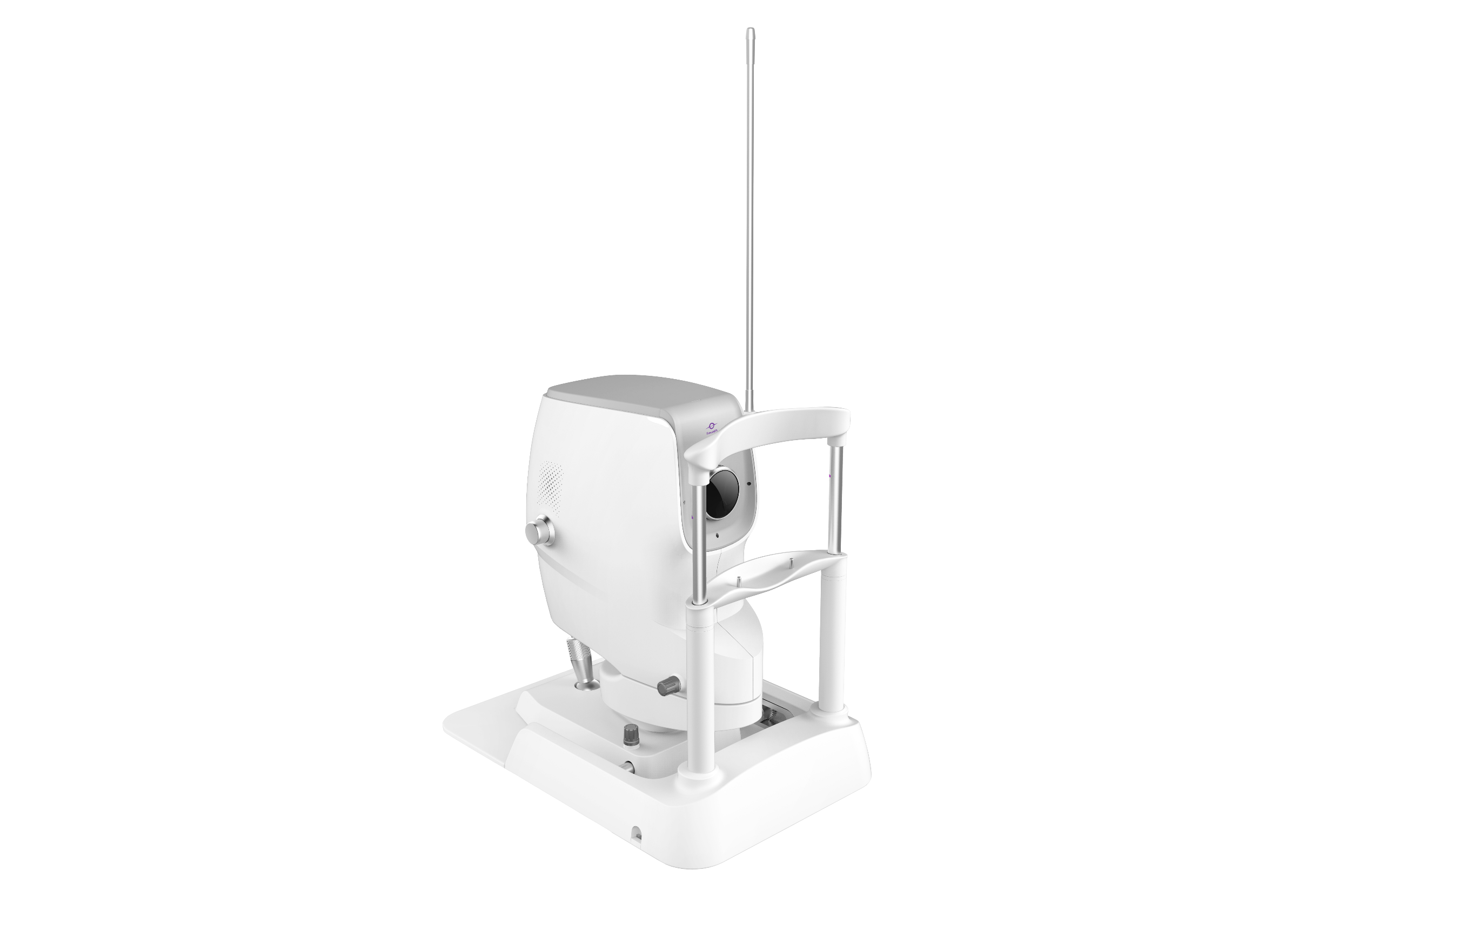
烛照 超广角眼底相机

- 150度（眼内角）超广角成像
- 四波段全彩成像
- 支持造影功能

其成像范围广，图像色彩还原度、清晰度高，对人眼刺激感小，兼具优秀的造影功能。

企业文化
打造百年企业，树立行业典范。图湃医疗非常重视企业文化建设与员工权益保障。
公司秉承高效而科学的管理制度，提倡“工程师文化”，尊重各专业领域人才。
“同仁一视，泱泱大风”，公司自成立以来，致力于推动民主、平等的价值理念，为员工创造良好的工作环境，积极保障员工各项福利制度，重视员工权益。
我们希望图湃能成为推动中国高端制造业企业“文化转型升级”的代表与先锋。

中国与全球化布局
图湃医疗在北京、天津、上海、苏州、南通设有7各中国业务中心，并正在建设/筹建泰国、德国、美国等研发与制造中心。
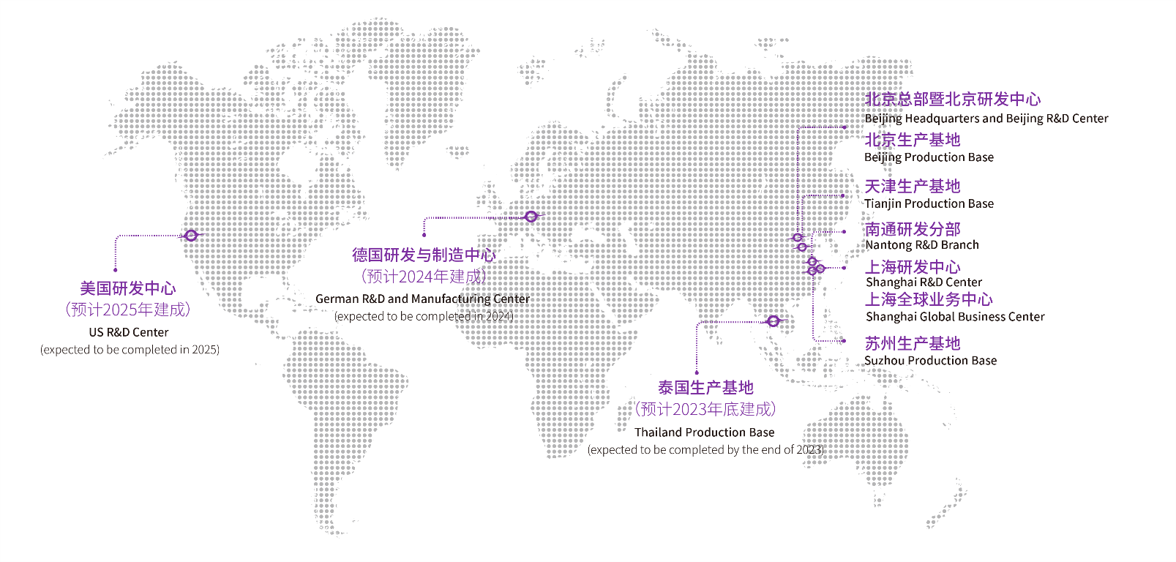

发展历程
2017年1月，图湃创始团队组建
2017年10月，经清华科技成果转化，公司在北京成立，当时名称为“图湃影像”
2017年12月，完成千万级天使轮融资
2018年6月，第一代产品原型机完成研发
2018年8月，完成数千万元pre-A轮融资
2019年6月，新总部设立于北京生命科学园
2019年9月，全国眼科年会首次参展
2019年12月，完成数千万元A轮融资
2020年3月，八大技术组完成设立
2020年6月，第一代产品样机进院试用
2020年12月，完成近亿元A+轮融资
2021年1月，上海研发中心设立
2021年3月，“子午”光学生物测量仪发布
2021年4月，上海全球业务中心设立
2021年5月，公司更名为“TowardPi 图湃医疗”，并注册新Logo
2021年9月，“北溟·鲲”、“瑶光·星”取得注册证并上市销售
2021年12月，完成2亿元B轮融资
2021年末，仅一个季度时间，实现数千万元终端销售额
2022年3月，北京云谷新生产基地投产
2022年6月，眼科OCT产品销售装机达到50台里程碑
2022年8月，苏州生产基地建成剪彩
2022年10月，“拂雪”眼科手术显微镜发布
2022年11月，眼科OCT产品销售装机达到100台里程碑
2022年12月，完成近3亿元C轮融资
2022年末，年度终端销售金额1.6亿元人民币，销售额市占率跻身全行业最前列
2023年3月，天津生产基地成立、“子午”扫频光学生物测量仪取得注册证


北京总部：北京市昌平区生命科学园生命园路9号院综合研发基地3号楼2层、4层
上海研发与全球业务中心：上海市普陀区绥德路379弄【13】号楼
北京生产基地：北京市昌平区双营西路79号院16号3层、4层、6层
苏州生产基地：苏州市工业园区娄阳路77号2幢3楼
天津生产基地：天津滨海高新区华苑产业区（环外）海泰华科八路6号五层D区521
南通研发分部：南通市崇川区星城路299号英诺园科技园3幢603-1
电话：010-61586818
官网：WWW.TOWARDPI.COM
邮箱：INFO@TOWARDPI.COM

